Форма № 2
Реестр фотографий мест (площадок) накопления твердых коммунальных отходов на территории муниципального образования

1. | 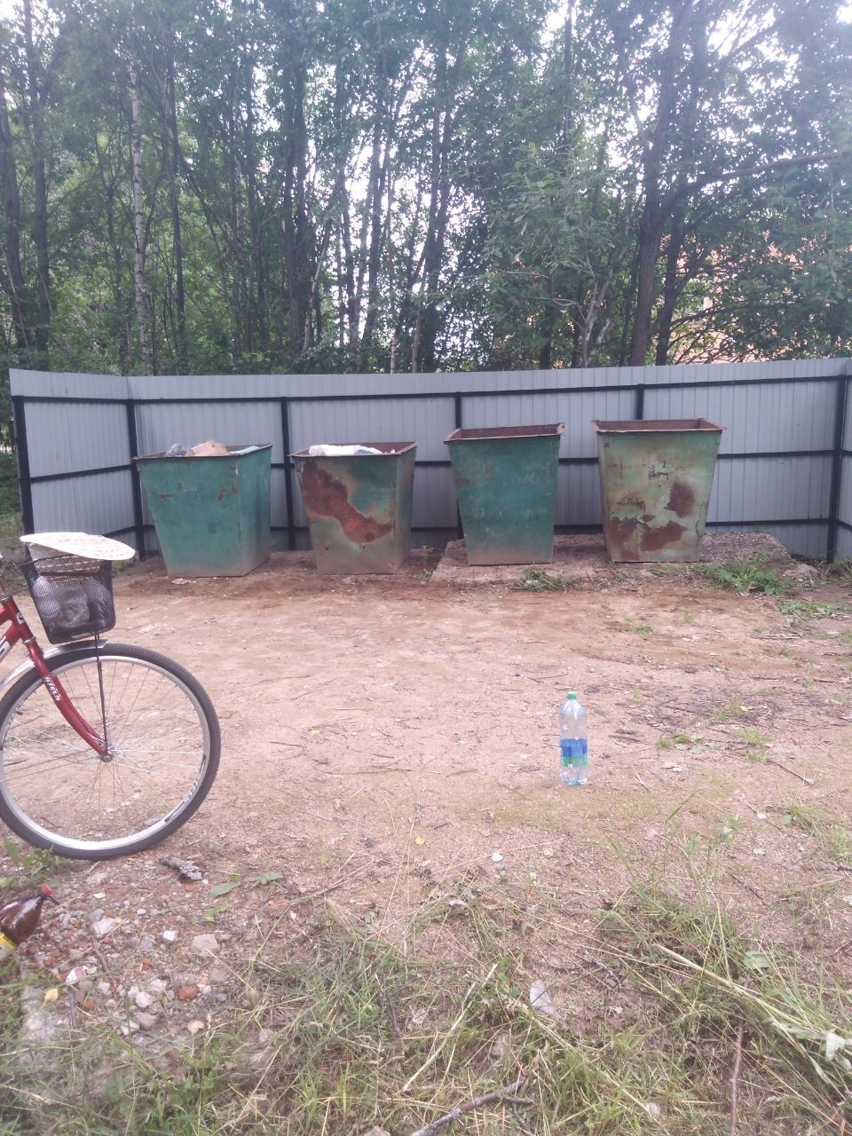
Смоленская область, Сафоновский район,
д. Кононово, ул. Школьная
2. | 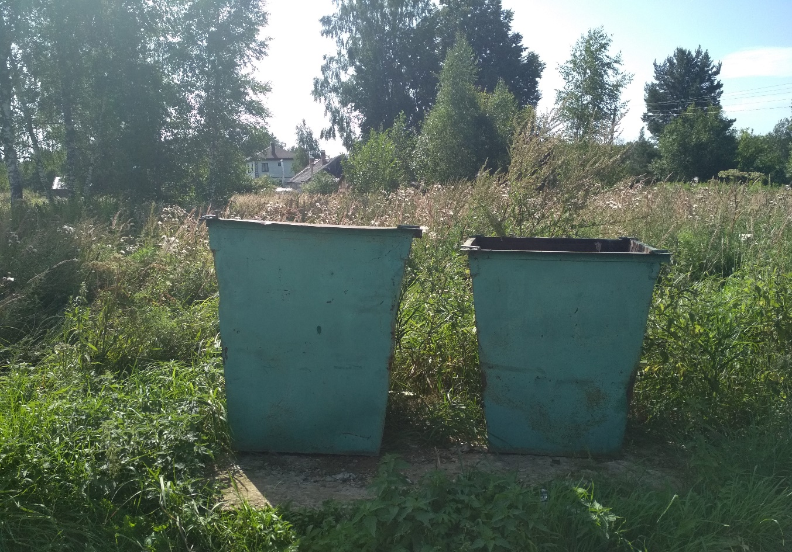
Смоленская область, Сафоновский район,
д. Кононово, ул. Родниковая
3. | 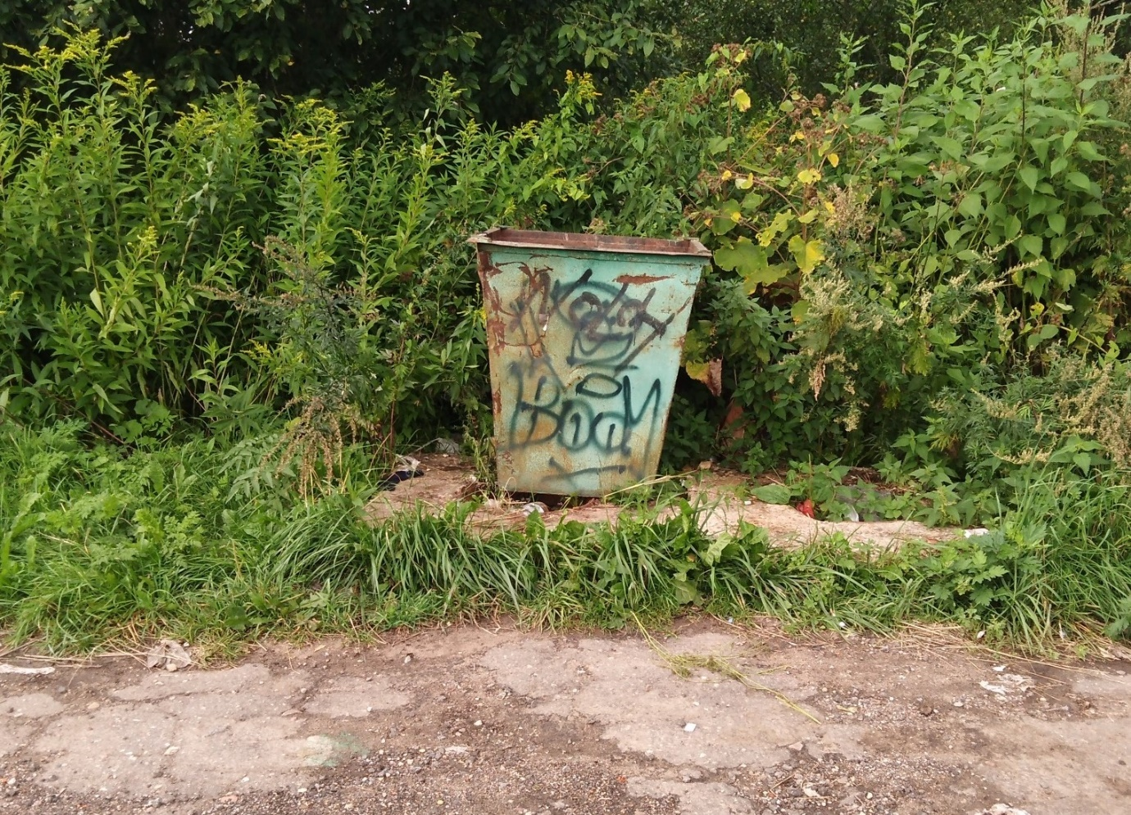
Смоленская область, Сафоновский район,
д.Кононово, ул. Речная
4. | 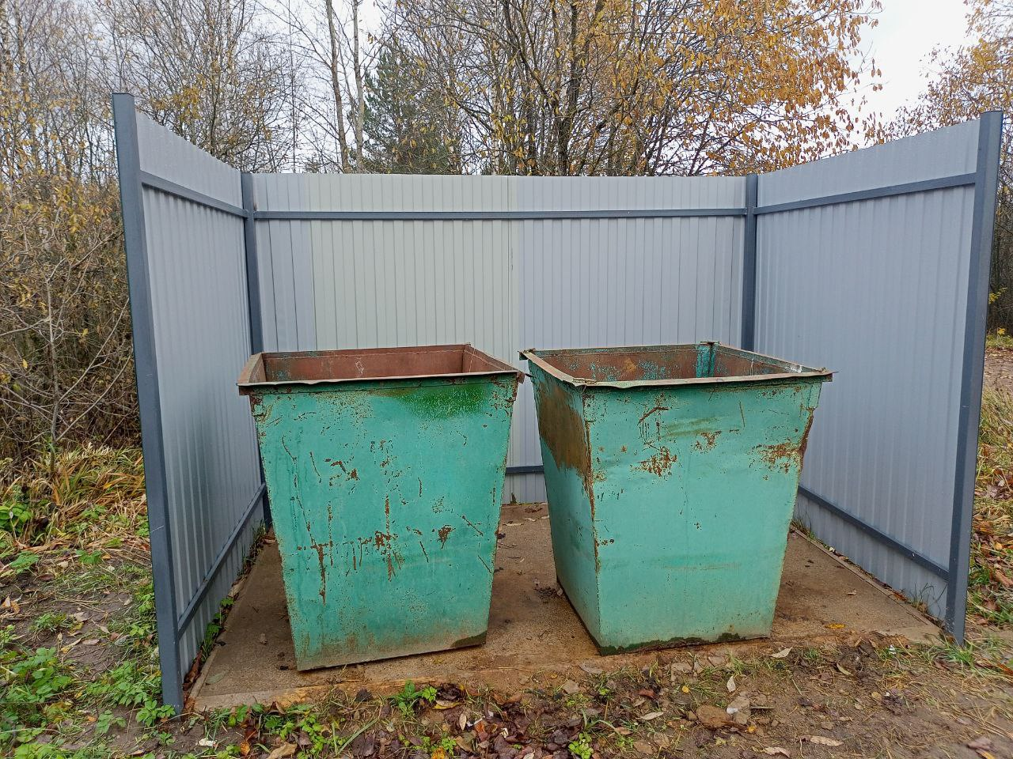
Смоленская область, Сафоновский район,
п. Алферово, ул Садовая
5. | 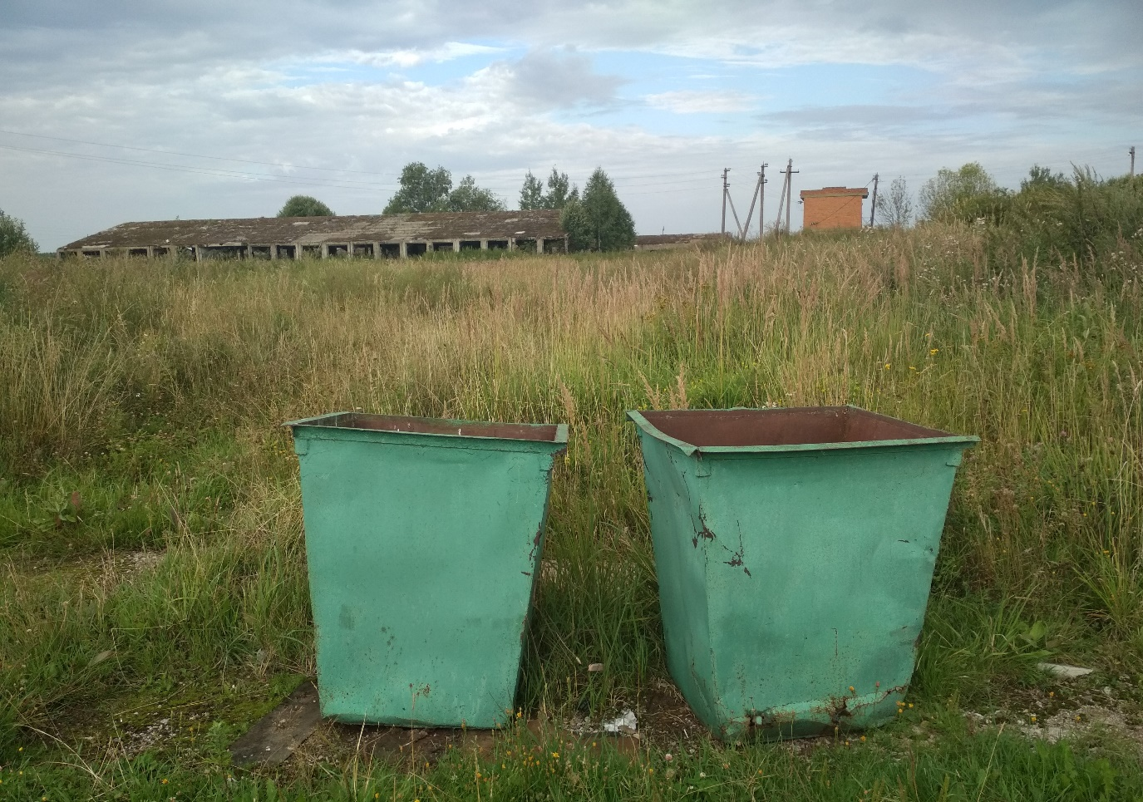
Смоленская область, Сафоновский район,
д. Марьино
6. | 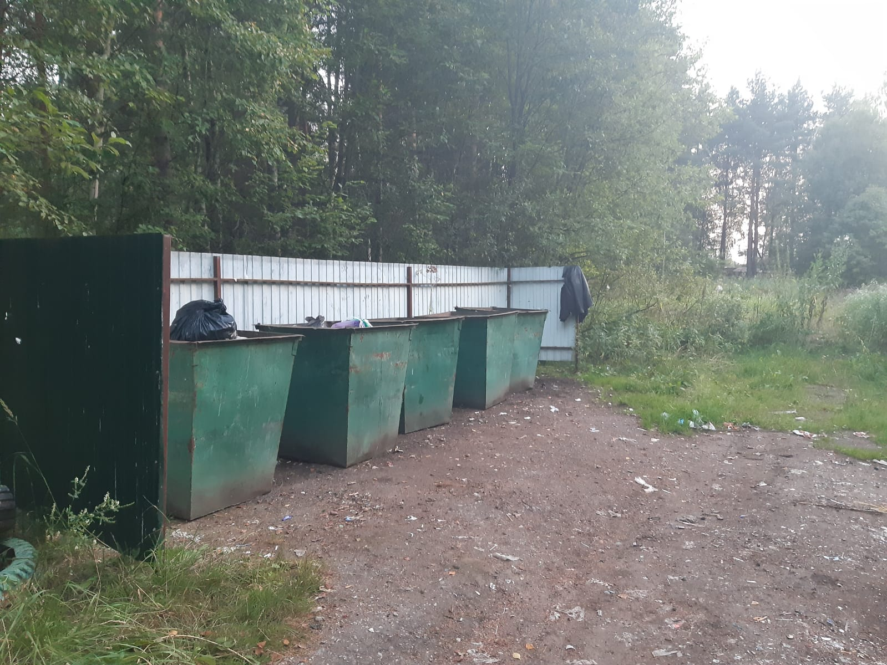
Смоленская область, Сафоновский район,
д. Зимницы, ул. Центральная
7. | 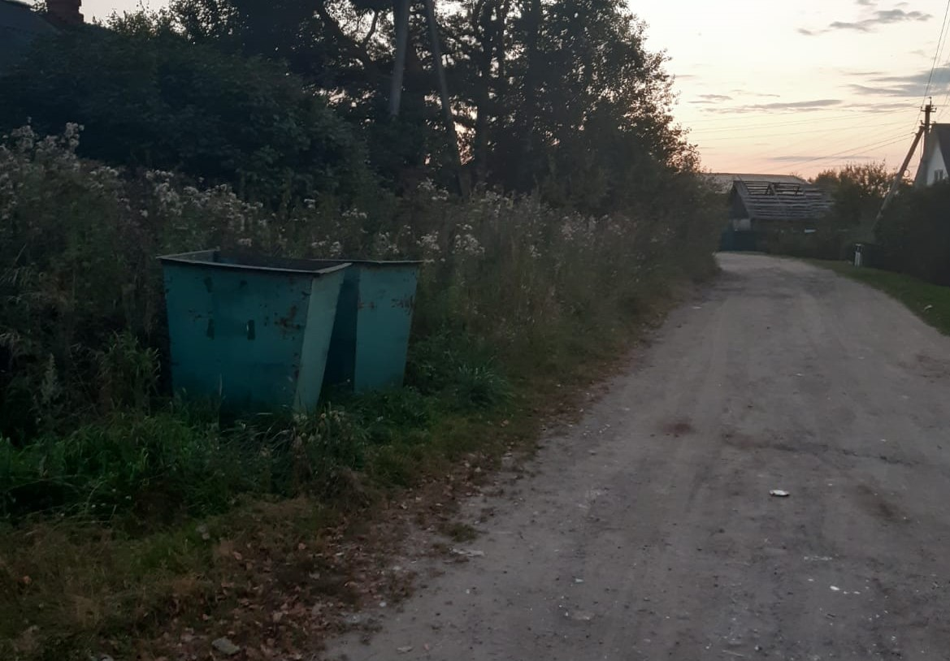
Смоленская область, Сафоновский район, д. Зимницы,
ул. Старая Деревня
8. | 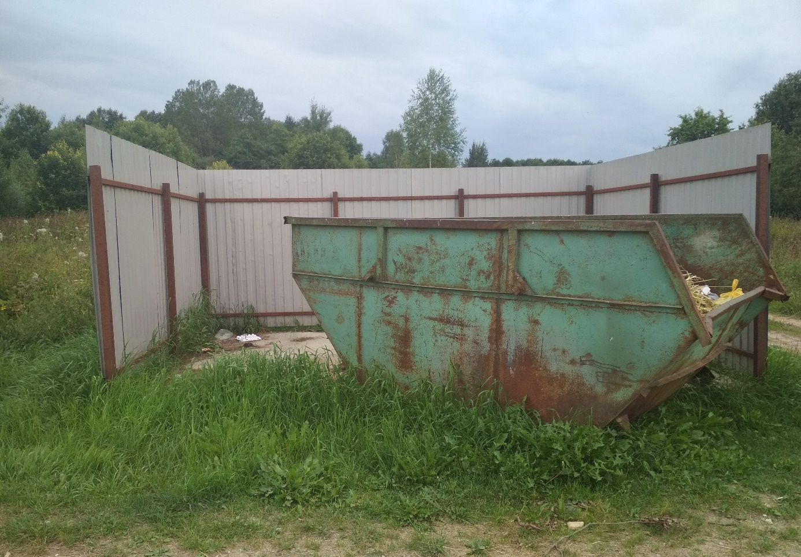
 | Смоленская область, Сафоновский район, д. Бессоново

